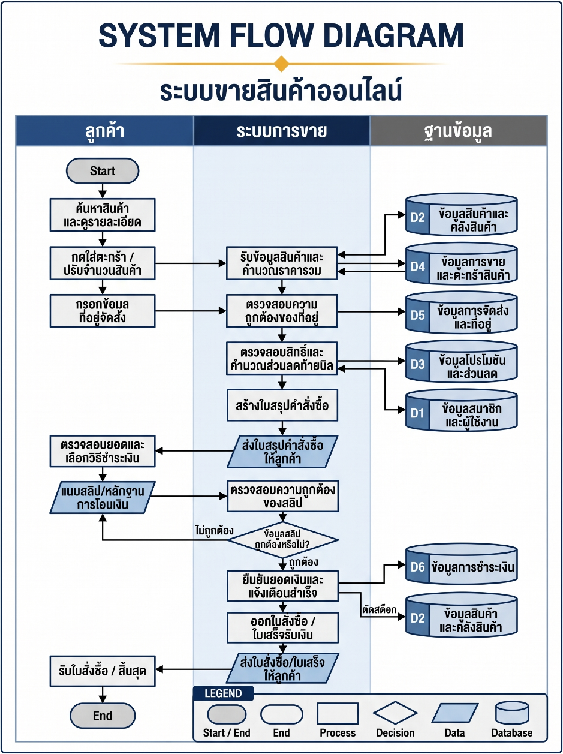
ระบบขายสินค้าออนไลน์

SYSTEM FLOW DIAGRAM ระบบขายสินค้า ออนไลน์
เอกสารฉบับนี้แสดงความสัมพันธ์และการไหลของข้อมูลระหว่างผู้ใช้งาน (User)
ระบบย่อย (Systems) และฐานข้อมูล (Database) ของ ระบบขายสินค้าออนไลน์
โครงสร้างตาราง
● User: ผู้ใช้งานหรือหน่วยงานภายนอกที่ติดต่อปฏิสัมพันธ์กับระบบ
● Systems: ขั้นตอนการทํางาน การประมวลผล และจุดตัดสินใจของระบบ
● Database: แหล่งจัดเก็บข้อมูลที่ระบบเรียกอ่าน บันทึก หรืออัปเดต
1. ลูกค้า (Customer) กับ ระบบขายและชําระเงินสินค้าออนไลน์ (Sales & Payment System)
User (ลูกค้า) | Systems (ระบบการขาย/ชําระเงิน) | Database (ฐานข้อมูล)
1. ลูกค้า → เริ่มต้น  2. ค้นหา สินค้าและดูรายละเอียด  3. กดใส่ ตะกร้า / ปรับจํานวนสินค้า  4. กรอกข้อมูล ที่อยู่จัดส่ง  5. ตรวจ สอบยอด และเลือกวิธีชําระเงิน  6. แนบสลิป / หลักฐานการโอนเงิน  7. รับใบสั่งซื้อ/ใบเสร็จ → จบ กระบวนการ | 1. รับข้อมูลสินค้า และคํานวณ ราคารวมอัตโนมัติ 2. ตรวจสอบ ความถูกต้อง ของข้อมูลที่อยู่จัด ส่ง 3. ตรวจสอบสิทธิ์ส่วนลด และ คํานวณส่วนลดท้ายบิล 4. สร้างใบ สรุปคําสั่งซื้อ และส่งให้ลูกค้า 5. ตรวจสอบความถูกต้อง ของสลิป/ หลักฐานการชําระเงิน 6. Decision: สลิปถูกต้องหรือไม่?  • ถ้าไม่ถูกต้อง: แจ้งเตือนข้อผิด พลาดให้แนบสลิปใหม่ • ถ้าถูก ต้อง: ยืนยันยอดเงินและแจ้งเตือน สําเร็จ 7. ตัดจํานวนสินค้า ออก จากคลังทันที 8. ออกใบสั่งซื้อ / ใบเสร็จรับเงิน ส่งให้ลูกค้า | 1. อ่านข้อมูลสินค้า [D2]  2. บันทึกข้อมูลการขายและตะกร้า  [D4]  3. บันทึกข้อมูลการจัดส่งและที่อยู่ [D5]  4. อ่านข้อมูลโปรโมชันและส่วนลด [D3]  5. อ่านข้อมูลสมาชิก [D1]  6. บันทึกข้อมูลการชําระเงิน [D6]  7. อัปเดตสต็อกสินค้า [D2]
ความสัมพันธ์และกิจกรรม: ลูกค้าดําเนินการค้นหาสินค้า ใส่ตะกร้า กรอกที่อยู่ และชําระเงิน โดยระบบจะ ตรวจสอบส่วนลด บันทึกข้อมูล คํานวณยอด ตัดสต็อกในฐานข้อมูลทันทีเมื่อชําระเงินสําเร็จ และออกใบเสร็จ รับเงินให้ลูกค้า

2. เจ้าของร้าน/Admin กับ ระบบจัดส่งสินค้า (Fulfillment & Delivery System)
User (เจ้าของร้าน / Admin) | Systems (ระบบจัดส่งสินค้า) | Database (ฐานข้อมูล)
1. เจ้าของร้าน/Admin → เริ่มต้น 2. ดึงออเดอร์ ที่ชําระเงินสําเร็จ แล้ว 3. ตรวจสอบสภาพสินค้า และความถูกต้อง 4. พิมพ์ใบจัดส่ง / ป้ายติดหน้ากล่อง 5. ส่งเลข Tracking ให้ลูกค้า → จบ กระบวนการ | 1. ดึงข้อมูลคําสั่งซื้อที่ชําระเงิน  เรียบร้อย 2. Decision: สินค้าปกติ  และพร้อมส่งหรือไม่?  • ถ้ามีปัญหา: ระงับ Order และแจ้งเตือน Admin  • ถ้าปกติ: ดําเนินการออกใบจัดส่ง  3. สร้างหมายเลข  ติดตามพัสดุ (Tracking Number)  4. แจ้งสถานะการจัดส่ง และส่ง  เลข Tracking ให้ลูกค้า | 1. อ่านข้อมูลการชําระเงิน [D6]  2. อ่านข้อมูลการจัดส่งและที่อยู่  [D5] 3. บันทึกและอัปเดตสถานะ  จัดส่ง/เลข Tracking [D5]
ความสัมพันธ์และกิจกรรม: Admin ดึงข้อมูลออเดอร์มาตรวจสอบเพื่อเตรียมสินค้า พิมพ์ป้ายจัดส่ง และ สร้างเลข Tracking เพื่อแจ้งสถานการณ์จัดส่งให้แก่ลูกค้า
3. ลูกค้า และ เจ้าของร้าน กับ ระบบ Feedback และประมวล ผลการขาย (Feedback & Analytics System)
User (ลูกค้า / Admin / คู่แข่ง) | Systems (ระบบ Feedback &  Analytics) | Database (ฐานข้อมูล)
1. ลูกค้า → ประเมินคะแนน / รีวิว / แจ้งเคลม  2. Admin → รับ รายงานความพึงพอใจ  3. ซัพพลายเออร์/คู่แข่ง → นําส่ง ข้อมูลเปรียบเทียบตลาด → จบ กระบวนการ | 1. รับและบันทึกคะแนนรีวิว และข้อเสนอแนะ  2. รวบรวม รายงานความพึงพอใจ ส่งให้ Admin  3. รับข้อมูลเปรียบเทียบ จากซัพพลายเออร์/คู่แข่ง  4. ประมวลผลข้อมูล เพื่อวางแผน พัฒนาสินค้าและบริการ | 1. บันทึกข้อมูลข้อเสนอแนะและ รีวิว [D7] 2. อ่านและบันทึกข้อมูล คู ่แข่งและซัพพลายเออร์ [D8]
ความสัมพันธ์และกิจกรรม: หลังได้รับสินค้า ลูกค้าประเมินให้คะแนนหรือแจ้งเคลม ระบบจะรวบรวมข้อมูล รีวิวร่วมกับข้อมูลตลาด/คู่แข่ง เพื่อให้เจ้าของร้านนําไปประมวลผลพัฒนาสินค้าต่อไป
สรุปตารางอ้างอิงสัญลักษณ์ (Legend)
สัญลักษณ์ | คําอธิบาย
Start / End | จุดเริ่มต้น หรือ จุดสิ้นสุดของกระบวนการทํางาน
Process | ขั้นตอนการทํางานหรือกิจกรรมที่ดําเนินการ
Decision | จุดตัดสินใจ (เงื่อนไข เช่น ถูกต้อง / ไม่ถูกต้อง)
Data | ข้อมูล Input/Output ที่รับส่งระหว่างกัน
Data | แหล่งจัดเก็บและบันทึกข้อมูล (D1 - D8)

